新北市立溪崑國民中學106學年度第一學期第二次定期評量 自然科 試題卷
八年級 班 座號 姓名
一、單選題：
- 一連續週期波的波形，如圖所示。波源做 1/2 次完整振動需 2 秒，則週期波在此介質中振動週期為何及傳遞時的速率為多少公分／秒？
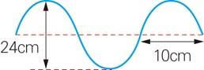
(A)週期0.4秒，速率4.8 (B)週期4秒，速率5.0 (C)週期1.4秒，速率6.0 (D)週期2秒，速率12.0
- 一連續週期波通過介質中某一點時，該點作往復運動的位置坐標與時間關係曲線如下圖，下列敘述何者錯誤？
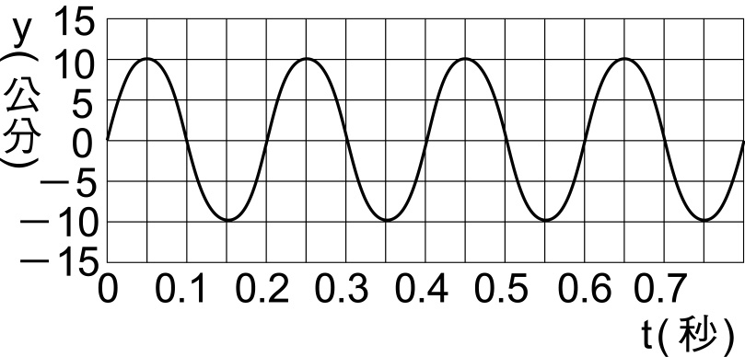 (每一格長度相同)
(A)振幅為10公分 (B)波長為0.2公分 (C)頻率為5赫茲 (D)週期每次0.2秒
- 下列關於縱波性質的描述，何者錯誤？
(A)雷聲傳遞的介質屬於疏密波 (B)介質振動方向與波前進方向平行
(C)密部介質的密度大，疏部介質的密度小 (D)相鄰兩疏部間的距離稱為振幅
- 下列選項中何者為『非力學波』？ 甲:聲波 乙:彈簧波 丙:無線電波 丁:水波 戊:光波 己:繩波
(A)甲乙 (B)丙丁 (C)戊己 (D)丙戊
- 一繩波之位置與波源距離關係如附圖，若波由P點至R點共歷時0.025秒，則下列何者錯誤？
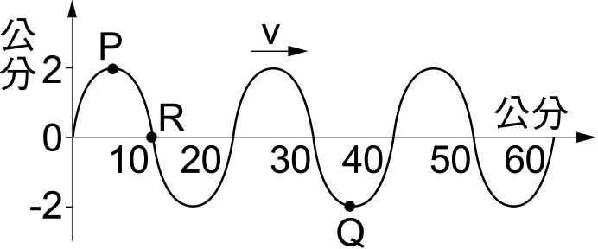
(A) 波長20公分，振幅2公分，頻率為10 Hz (B) P、R、Q三點瞬間運動方向，皆向下
(C) 由P點至Q點共歷時0.15秒 (D) 若頻率加倍則波長減半，波速不變
( )6. 小明在學校運動會中，想要替班上100公尺短跑的同學計時(附圖如下)。當時無風無雨，氣溫15℃，聲速約為340公尺／秒。有關小明的計時方式下列何者正確？
50m

看臺

終點

起點台

100m

（小明站在看臺、鳴槍者在起點）
(A) 小明聽到槍聲後開始計時，選手到達終點，可推算正確時間
(B) 小明聽到槍聲後開始計時，選手到達終點，可推算看臺至起點距離
(C) 小明看到煙霧開始計時，選手到達終點時間，可推算看臺至起點距離
(D) 小明看到煙霧開始計時，再聽到槍響時間，可推算看臺至起點距離

- 大雄回到家之後就躲進房間偷打電動，等到媽媽一回家找大雄，他立刻藏起電動玩具，大雄能立刻聽出是媽媽
的聲音，主要是依靠聲波的何項性質來辨識？ (A)波形 (B)頻率 (C)振幅 (D)波長
- 四支音叉量測結果如下：(甲) 10秒內振動1000次；發聲強度為80分貝(乙) 20秒內振動3000次；發聲強度
為100分貝(丙) 5秒內振動1000次；發聲強度為70分貝(丁) 8秒內振動4000次；發聲強度為90分貝。則哪
支音叉產生音調高？ 哪支振幅大？ (A)甲、丁 (B)乙、丙 (C)甲、丙 (D)丁、乙
( )9. 某士兵打靶，子彈以每秒680公尺等速射出，經1.5秒後聽到中靶的聲音(當時聲速每秒340公尺)，求士兵與靶
之間距離為多少公尺? (A)340 (B)510 (C)680 (D)1020
- 如附圖，小明在兩峭壁間鳴槍，已知離較遠的峭壁距離850 m，鳴槍後聽到第一回聲與第二回聲的時間間隔為2
秒，若當時聲速為340 m／s，則兩峭壁相距多少m ？
(A)940 (B)1280 (C)1360 (D) 1410
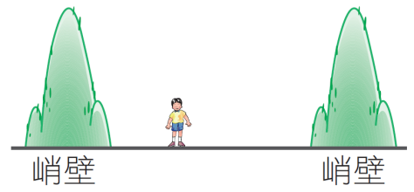
- 當飛彈在天空爆炸，聲波從天空傳至水中時，下列哪一項不會改變？
(A)聲波的波速 (B)聲波的響度 (C)聲波的波長 (D)聲波的頻率
- 下列何種波的傳遞，其波形和大家不一樣？
(A)上下擺動的繩波 (B)球場上的波浪舞 (C)下端掛一重物上下振動的彈簧波 (D)電磁波
- 有關共鳴的現象，下列敘述何者錯誤？
(A)兩發音體產生共鳴的條件為頻率相同 (B)共鳴可以增加響度 (C)共鳴不可以傳播能量 (D)共鳴可以調音
- 已知響度每增加10分貝，聲音強度增強10倍，則90分貝的聲音強度是70分貝的多少倍？
(A)20 (B)100 (C)200 (D)1000
項目 | 氣溫 | 頻率 | 響度
甲 | 20 | 100000 赫 | 120分貝
乙 | 20 | 12000赫 | 90 分貝
丙 | 25 | 10000 赫 | 60分貝
丁 | 25 | 6000 赫 | 0分貝
- 根據附表，有關甲、乙、丙、丁四支相同的音叉，有關聲波的敘述比較，何者正確？
(A)四聲波中，甲為超聲波，響度最大，故傳遞最快
(B)四聲波中，乙響度不是最大，所以聲音不是最大聲
(C)四聲波中，丙在常溫中，響度適中，故傳遞最遠
(D)四聲波中，丁響度最小，且頻率最小，故聲音最小聲

- 聲音在空氣的傳播速率為V=331+0.6T（T為攝氏溫度），下列有關聲音的敘述，何者正確？
(A)聲速超過340 m／s 的聲音，稱為超聲波
(B)聲音的高低稱為音調，通常以赫茲為單位
(C)將吉他弦線拉緊，撥弦時弦線每秒振動的次數會減少
(D)聲音唯有在空氣中才能傳播，所以溫度15℃和溫度25℃聲速相等
- 下列有關光線傳播的敘述，何者正確？
(A)光線必須透過介質才能傳播出去 (B)光1秒鐘約繞地球七圈半，但是光仍以直線前進
(C)當光傳播遇到不透明物體時，會在物體前方形成陰影 (D)光線在水中的傳播速度比在空氣中還要快
- 如附圖，在不透明紙板中央刺一針孔，置於蠟燭與紙屏之間，點燃蠟燭做針孔成像的實驗。若調整物距或像距，
則燭火在紙屏上的成像變化，下列何者正確？
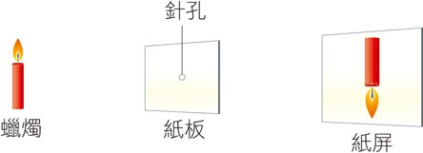
物距
像距
(A)當物距小於像距，紙屏成像大於原物體
(B)當物距小於像距，紙屏成像小於原物體
(C)當物距大於像距，紙屏成像大於原物體
(D)當物距大於像距，紙屏成像等於原物體

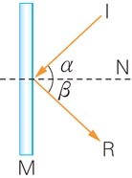
- 如附圖，光線入射凸面鏡M，∠α ＝∠β，下列哪一個敘述是正確的？
(A)I 為入射線、N 為法線、R 為反射線
(B)I 為入射線、N 為法線、A 為反射線
A
(C)I 為入射線、N 為法線、B 為反射線
(D)I 為入射線、N 為法線、C 為折射線
B
C

- 如附圖所示，甲、乙、丙三點位於一平面鏡前，E點為眼睛所在處。依光的反射定律，若眼睛想從平面鏡中看
到所有點的像，平面鏡要如何移動？
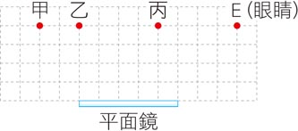
(A)向上移動一格
(B)向下移動一格
(C)向右移動一格
(D)向左移動一格

- 若將光線投射在下列各物體的表面上時，下列何者的反射光線會遵守反射定律? (甲)波濤洶湧的海面上；(乙)
高低起伏的山坡；(丙)前禿後翹的哈哈鏡；(丁)七彩繽紛的毛玻璃；(戊)平淡無奇的平玻璃；(己)黃沙滾滾的塵
土 (A)甲乙丁己不會遵守 (B)只有丙丁戊會遵守 (C)全部都不會遵守反射定律 (D)全部都會遵守反射定律
( )22. 如圖所示，若小崎身高160公分，眼距頂10公分，她想買一平面鏡可看到全身，則平面鏡至少多長？鏡底需離
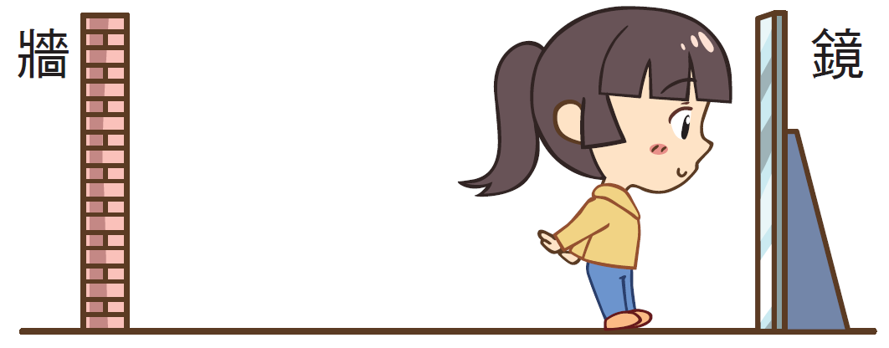
地面多少公分？
(A)鏡長80公分；離地80公分
(B)鏡長80公分；離地75公分
(C)鏡長75公分；離地80公分
(D)鏡長75公分；離地75公分
( )23. 承22題，小琪站在平面鏡前1 公尺處，觀察到身後
的牆壁也成像於平面鏡中，若她發現牆壁的像與本人
相距5 公尺，則小琪本人與牆壁的距離幾公尺？
(A)3 (B)4 (C)5 (D)6
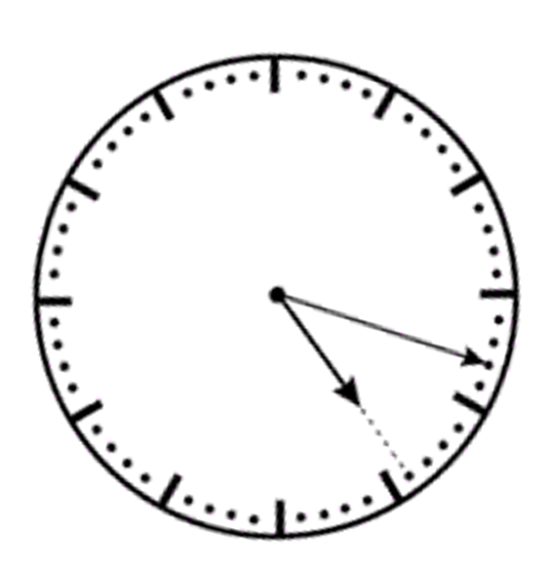
( )24. 承23題，若小崎在鏡前一直向後退，觀察到的像變化如何？ (A)變大 (B)變小 (C)不變 (D)消失

- 鏡中有一個背後牆上的時鐘所成的像，此鐘的刻度沒有數字，時針
分針指示的時間為4時18分，則此時的正確時間為何？
(A)6時42分 (B)7時38分 (C)7時42分 (D)8時42分

- 如圖，宜文將透鏡放在太陽光下，並將火柴棒置於透鏡下方， 本來是看到放大正立的火柴棒，後來她緩慢移動
透鏡，卻發現火柴棒起火了，請問：她是使用何種透鏡的？
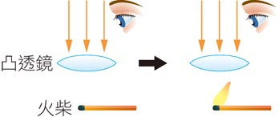 (A)平凸透鏡 (B)平透鏡 (C)凸凹透鏡 (D)雙凹透鏡
- 以一焦距為10 公分的凸透鏡觀察紙上一數字「7」，試問附圖中，有關甲乙丙丁四個凸透鏡的成像結果，下列敘
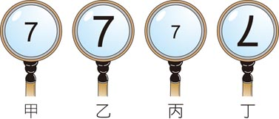
述何者正確？
(A)甲︰物體置於2F上，可得到大小相等的像
(B)乙︰物體置於F外可得到放大的像
(C)丙︰物體置於F內可得到縮小的像
(D)丁︰物體置於2F~F可得到放大的像

- 如右附圖一，若根據光線的行進方向來判斷，圖中間灰色塊狀物，應放置下列何種鏡面？
(A)平面鏡 (B)凹面鏡 (C)凹透鏡 (D)凸透鏡
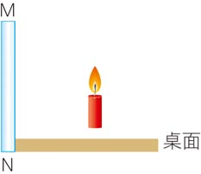

- 如右附圖二所示，小琪取一蠟燭豎立於桌面上的平面鏡MN
前，若小琪將平面鏡順時鐘方向旋轉45°時，則燭火的像
與物所形成的夾角為何？
(A)0度 (B)45度 (C)90度 (D)120度
附圖一 附圖二
- 有一個透明玻璃是半圓柱狀，BA 線段為此半圓形的直徑，O 點為此透明玻璃的圓心。將此透明玻璃半圓柱放
入水槽中，若有一條光線CO 自空氣中射入此透明玻璃半圓柱中，再由玻璃射入水中，入射點為O 點，如附
圖所示，則下列何者為此光線的折射？
(A)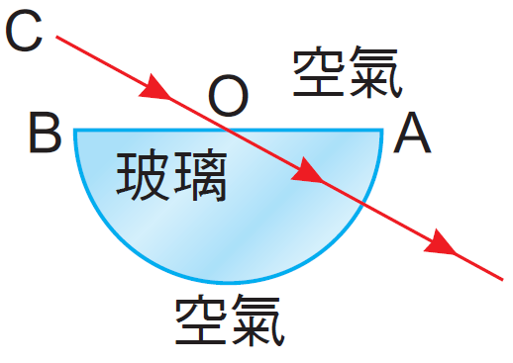 (B)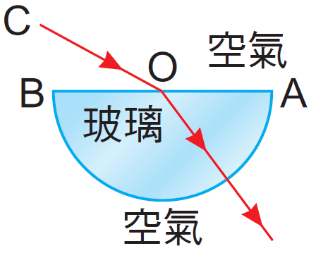 (C)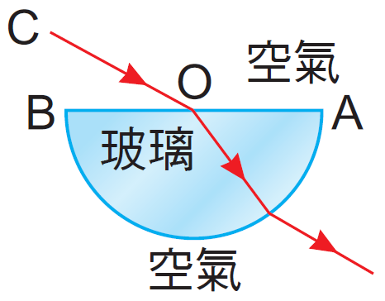(D)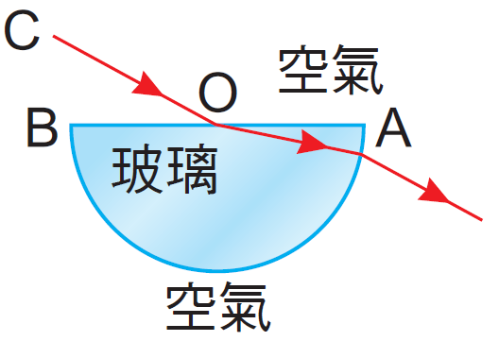
水
水
水
水
水
水
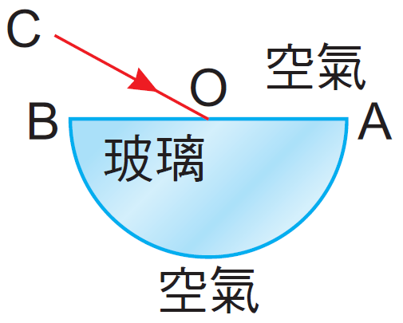

- 如圖，在凹透鏡前的焦點外側豎立一根蠟燭，有關凹透鏡折射所成的像，下列敘述成像作圖法何者錯誤？
( F為焦點 )
(A)平行於主軸的光經透鏡折射後，向外發散
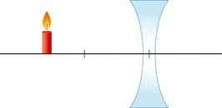
F
(B)向外發散的光，若沿反方向延伸必通過虛焦點
(C)通過鏡心的光線，不產生偏折
(D)通過焦點的光線，經透鏡折射後，必平行於主軸

- 下列有關照相機和眼睛構造的敘述，何項錯誤？
(A)鏡頭和水晶體好比透鏡將光線會聚成像 (B)底片和視網膜成像好比紙屏為倒立縮小實像
(C)物體最好位於焦距至兩倍焦距之間 (D)鏡頭和水晶體皆是凸透鏡構造
( )33. 附圖是近視眼睛的成像情形，下列何者鏡片適合矯正近視眼？
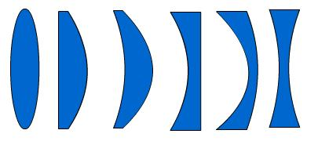
- (乙) (丙) (丁) (戊) (己)
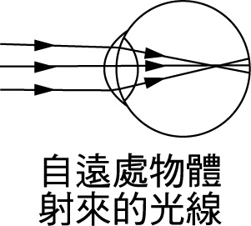

(A)甲乙丙 (B)丁戊己 (C)只有丙 (D)只有戊
( )34. 若紅、綠、藍三種色光照在同一物體後可反射出紅色光，試判斷物體的表面不可能為何色？
(A)藍色 (B)紅色 (C)白色 (D)黃色

( )35. 有關聲速和光速的比較，下列敘述何者錯誤？
(A)在無風乾燥的空氣中，聲速約為331m/s；光速每秒大約3000000公里
(B)聲速需要介質，光速可不需要介質 (C)聲音和光都是一種能量 (D)聲音是機械波、光是非力學波

小胖作凸透鏡成像實驗，分別將甲、乙、丙、丁、戊五個相同的物體置於透鏡前，另置一屏幕於凸透鏡右邊，如附圖，試回答下列問題：（圖中f₁、f₂ 為透鏡的焦點，A 點及B 點為焦距的2 倍）
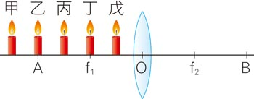
( )36. 若將報紙至於透鏡前方f₁內，則產生何種成像？
(A)正立放大虛像 (B)正立縮小虛像 (C)倒立放大實像 (D)倒立縮小實像
( )37. 當物體放在下列的哪個位置時，可以得到放大的像？ (A)甲、乙 (B)乙、丙 (C)丙、戊 (D)丙、丁。
( )38. 若將燭火由丁處往戊處移動，讓燭火愈來愈靠近透鏡，則成像將會有何變化？ (A)愈來愈小 (B)愈來愈大
(C)由倒立變正立 (D)由正立變倒立。
( )39. 如果透鏡不小心打破一半，則剩下一半的透鏡成像之大小將有何改變？ (A)只剩下半部 (B)大小不變
(C)只剩上半部 (D)變成兩倍。
( )40. 附圖中，甲位置的成像及位置有何改變？
(A) 像︰ 位置︰f₂~B (B) 像︰ 位置︰f₂~B (C) 像︰ 位置︰B上 (D) 像︰ 位置︰B以外

106-1-2 八年級 自然科－解答
1 | 2 | 3 | 4 | 5 | 6 | 7 | 8 | 9 | 10
B | B | D | D | B | D | A | D | A | C
11 | 12 | 13 | 14 | 15 | 16 | 17 | 18 | 19 | 20
D | C | C | B | D | B | B | A | A | C
21 | 22 | 23 | 24 | 25 | 26 | 27 | 28 | 29 | 30
D | B | A | C | C | A | D | D | C | B
31 | 32 | 33 | 34 | 35 | 36 | 37 | 38 | 39 | 40
D | C | D | A | A | A | C | A | B | B

